MANUAL DE USUARIO



PHOENIX

Acceso al sistema

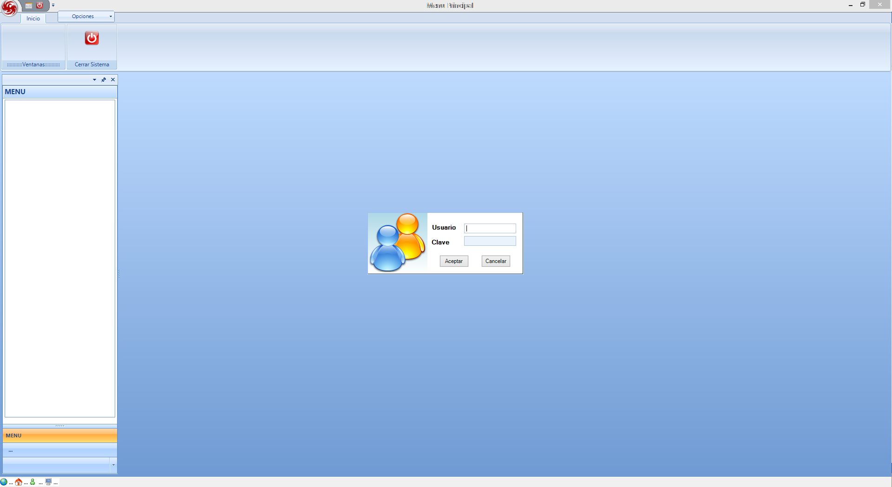

* **REPORTES DE ESTADOS DE CUENTAS POR IGLESIAS**

**IMAGEN 1**

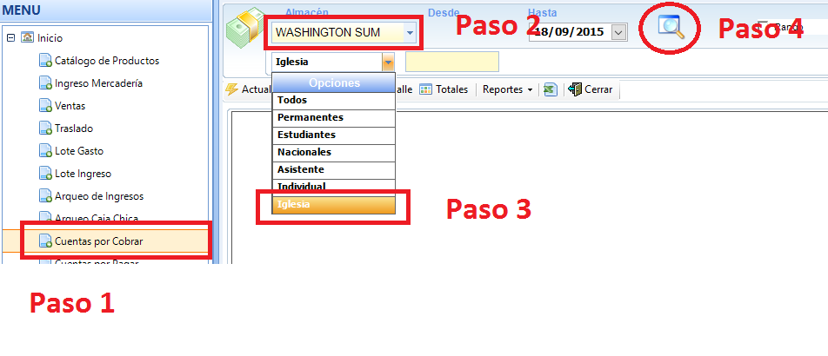

**Descripción de la imagen.**

* **Paso 1:** Dar click en la opción Cuentas por Cobrar
* **Paso 2:** Seleccionar el almacén del cual se desea ver los reportes
* **Paso 3**: Seleccionar la Opción Iglesia, si no se selecciona, el reporte no será correcto.
* **Paso 4:** Click en la Lupa para buscar la lista de iglesias que están asignadas al almacén seleccionado tal como se muestra en la **IMAGEN 2.**

**IMAGEN 2**

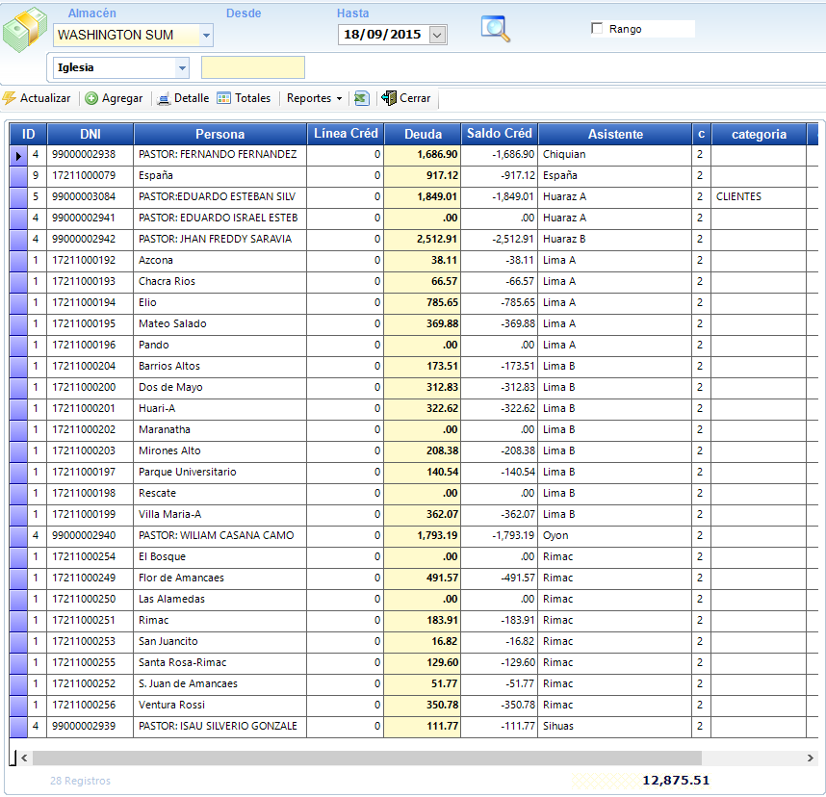

**Si necesito exportar todo este reporte a Excel solo basta darle click en el botón con el símbolo de Excel así como se muestra en la siguiente imagen**

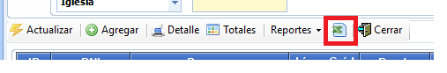

**IMAGEN 3**



* La Columna PERSONA: muestra El Nombre de cada Iglesia.
* La Columna ASISTENTE: muestra el Distrito a la que la iglesia seleccionada pertenece.
* La Columna DEUDA: muestra la deuda de la iglesia.

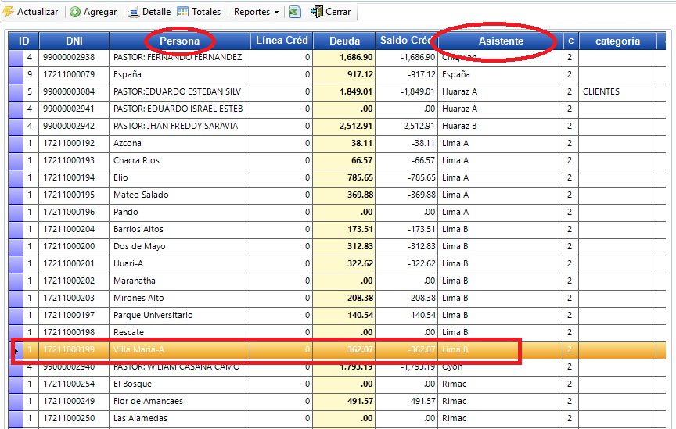

**PREGUNTAS**

1. ¿Cómo conocer las deudas de todos mis distritos?

* **En la lista de las iglesias según la IMAGEN 3 dar click en el distrito que desea conocer, no importa si tiene varios iglesias con el mismo distrito, basta seleccionar uno cualquiera.**

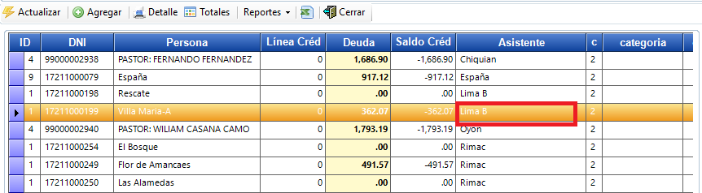

* **Luego nos vamos al botón Reportes y seleccionamos la opción: Estados de cuenta**

**Resumen**

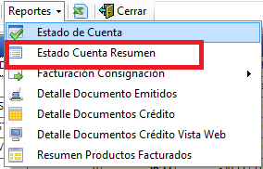

* **Nos aparecerá un reporte como el que sigue.**

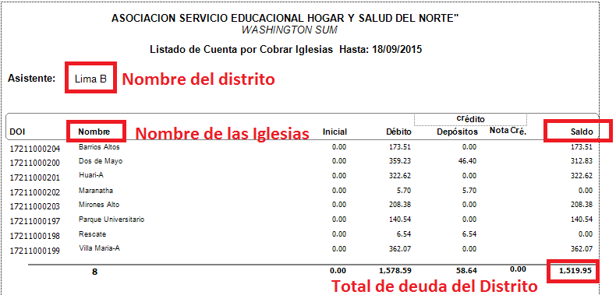

* + La columna Nombre, muestra todas las iglesias que pertenecen al Distrito Seleccionado, en este caso se seleccionó el **Distrito Lima B.**
  + La columna Saldo: Muestra el total de deudas de cada iglesia.
  + Al final del reporte se puede ver el monto total de la deuda por Distrito que en este caso es de **1519.95 nuevos soles**

1. ¿Cómo conocer el consolidado de las deudas de todo mi campo?

Simplemente dar click en el botón Totales. No es necesario seleccionar ninguna iglesia para este caso.

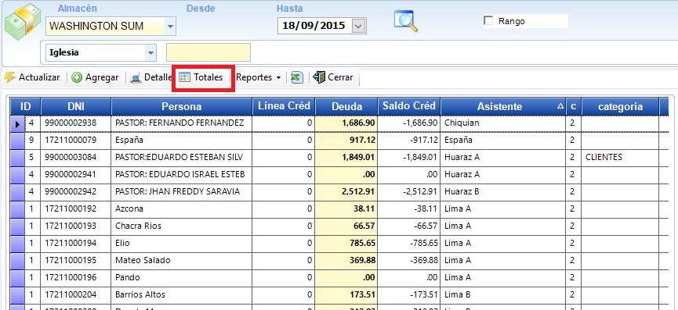

El reporte le saldrá de la siguiente manera:

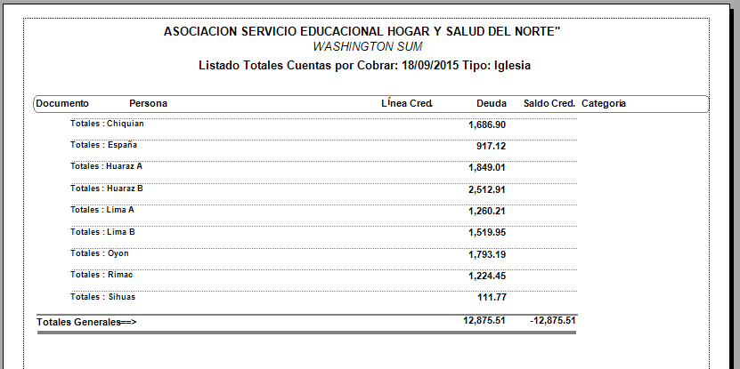

En el caso de que en su campo tenga Dos almacenes, entonces, debe realizar la suma de todos los almacenes para conocer la deuda total del campo.

Por ejemplo, APCE tiene 3 almacenes que son:

* Washington SUM
* UPEU Sum
* SJL SUM

Entonces la deuda total es la suma de los 3 almacenes.

1. ¿Cómo Guardar mis reportes en Excel, o PDF?

En los reportes generados, dar click en el botón exportar tal como se muestra en la imagen.

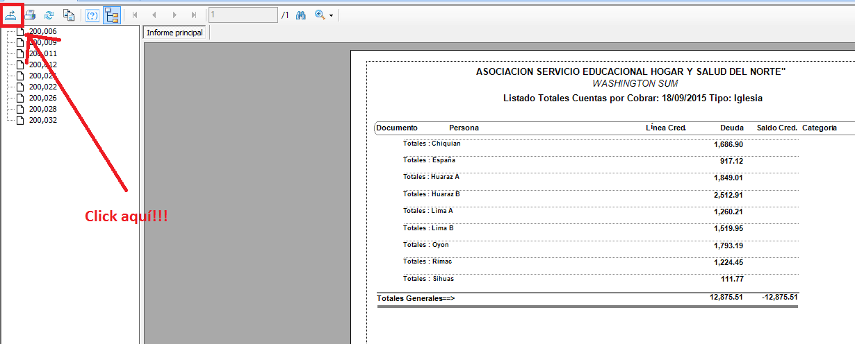

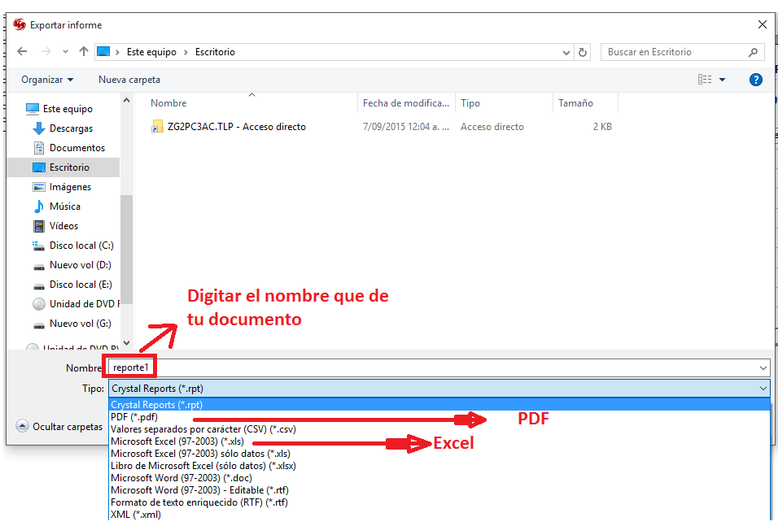

* Si desea grabar en EXCEL, seleccione la opción que dice **Microsoft Excel (97-2003)(*.xls)** tal como se muestra en la imagen de arriba
* Si desea grabar en formato PDF, seleccione la opción que **PDF (*.xls)** tal como se muestra en la imagen de arriba

Finalmente dar click en el botón guardar.

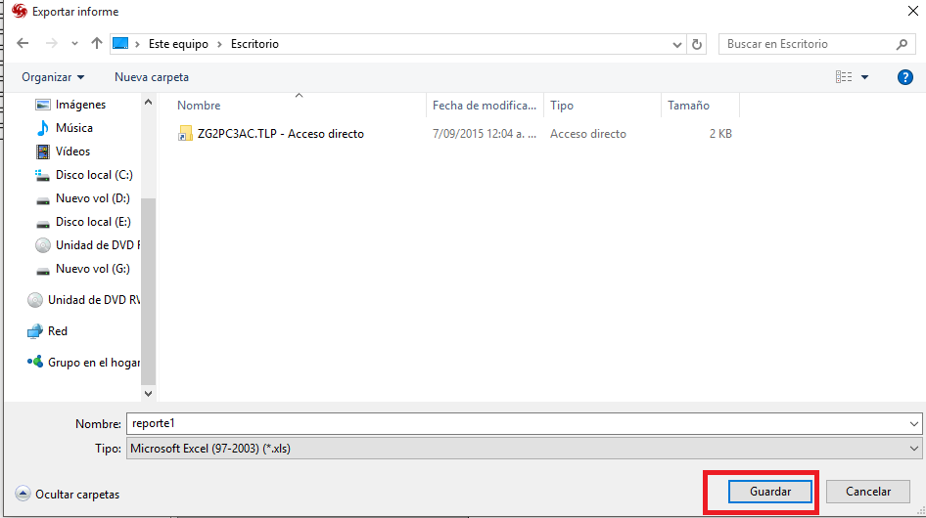

Le saldrá una ventana de confirmación de la operación como esta.

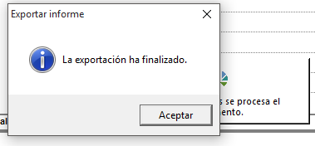

Luego dirigirse al lugar donde se grabó el archivo y abrirlo dando doble click.

En este caso se grabó en el escritorio

